许可证统一管理平台
出口许可证
用户操作手册

目 录
1 许可证统一管理平台-出口许可证 1
1.1 企业端 1
1.1.1 用户登录 1
1.1.2 申请出口许可证 3
1.1.3 许可证退换 13
1.1.4 综合查询统计 18
1.1.5 参数列表 23

许可证统一管理平台-出口许可证

企业端

用户登录

从统一平台登录
统一平台企业端登录地址：从统一平台登录，统一平台地址：http://ecomp.mofcom.gov.cn/loginCorp.html。
插入电子钥匙，系统自动读取电子钥匙中的用户名，企业输入密码进行登录，全程电子化。
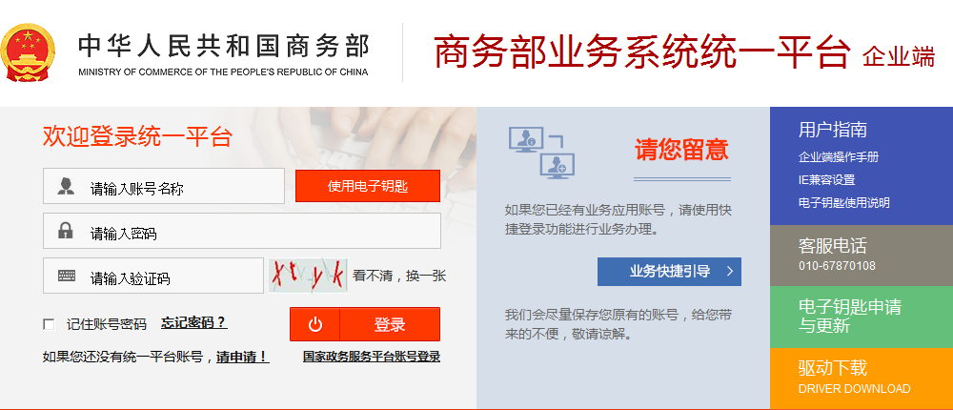
                - 统一平台企业端登录
进入业务大厅后，选择商务部进出口许可证统一管理平台，点击进入应用。
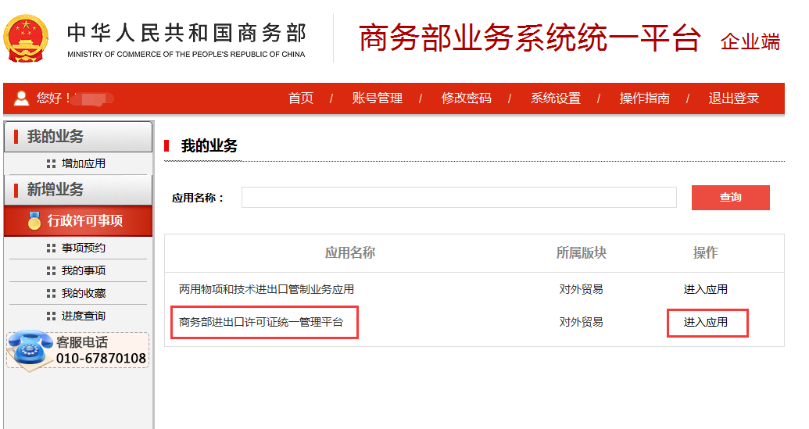
                - 进入应用
用户进入应用后，选择对应在有效期内的CA，点确定后进入应用系统，如下图所示：
                - CA提示
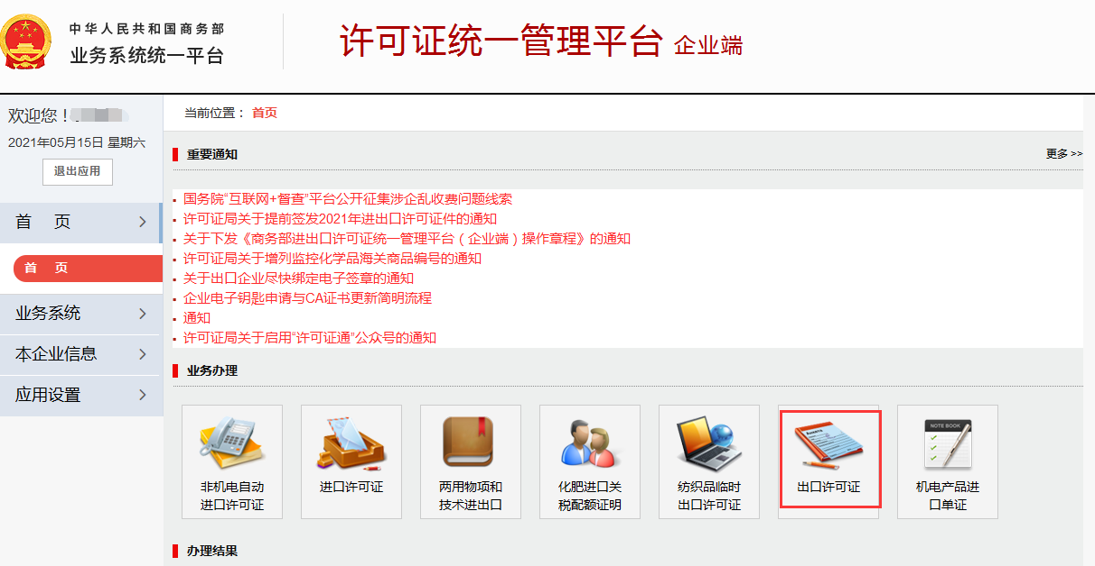
                - 选择出口许可证

申请出口许可证
申请出口许可证分为录入申请、上报申请、待审申请、复审未通过列表、打印申请表、已打印申请表、申请企业信息、查看电子证等模块。一般页面右上角标记数据权限级别，根据用户的数据权限，取本人、本部门或本公司的数据。企业端仅展示本公司数据。

录入申请表
企业用户录入出口许可证申请表，提供申请表所需项目的录入功能。第一步先选择申请表的预录入数据项，然后跳转到申请表录入页面。
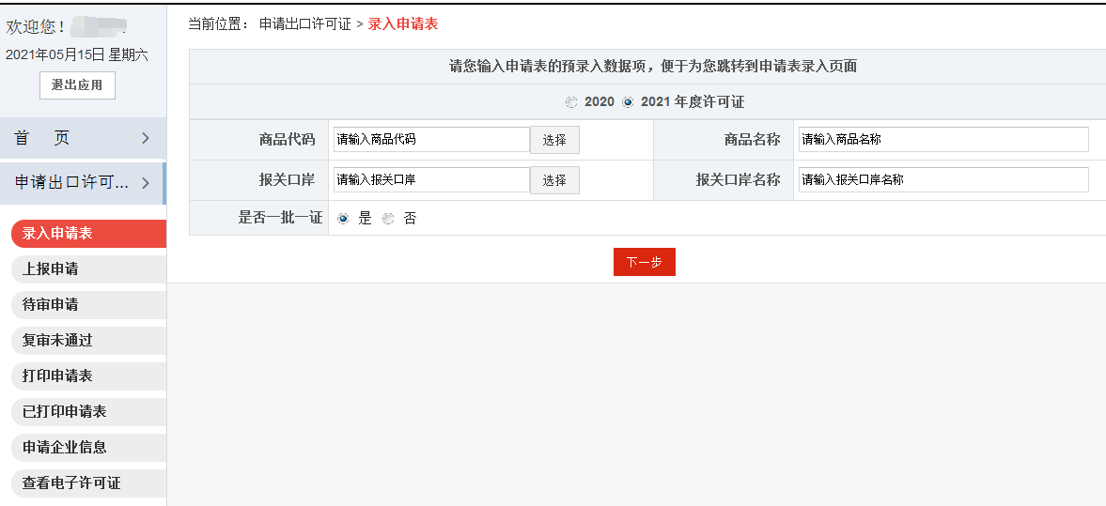
                - 申请表预录入表项
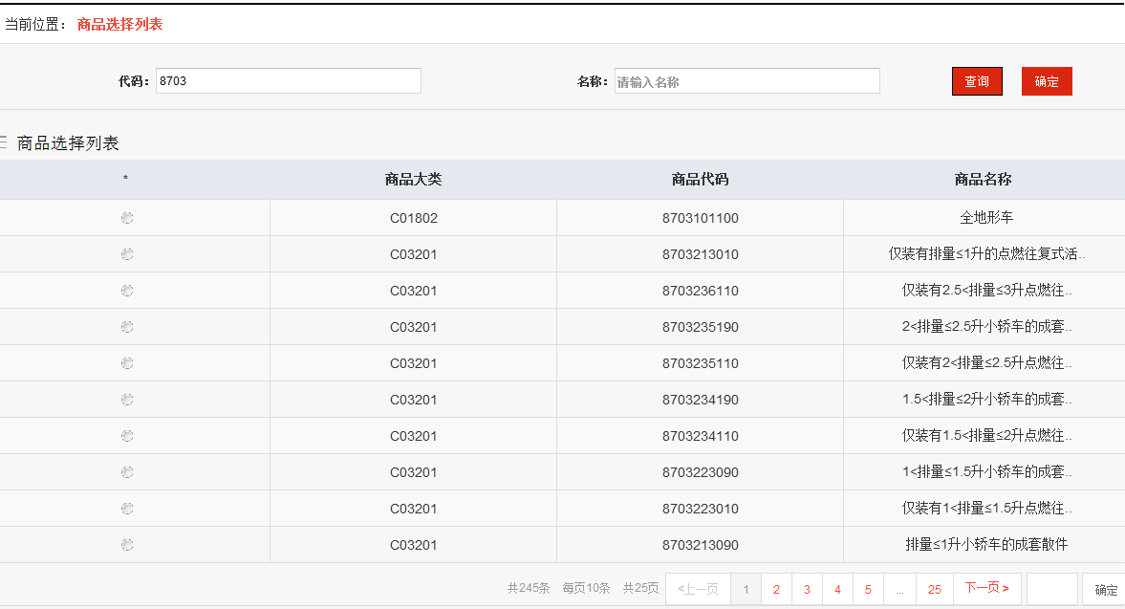
                - 预录入-选择商品代码
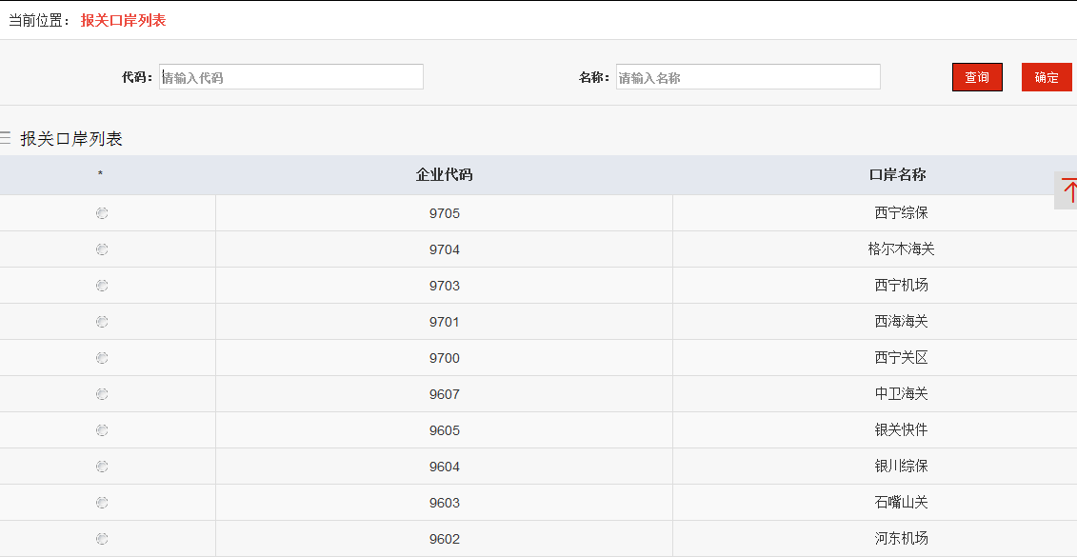
                - 预录入-选择报关口岸
选择商品代码和报关口岸后，进入电子许可证申请表录入页面，已选择的信息自动带入。
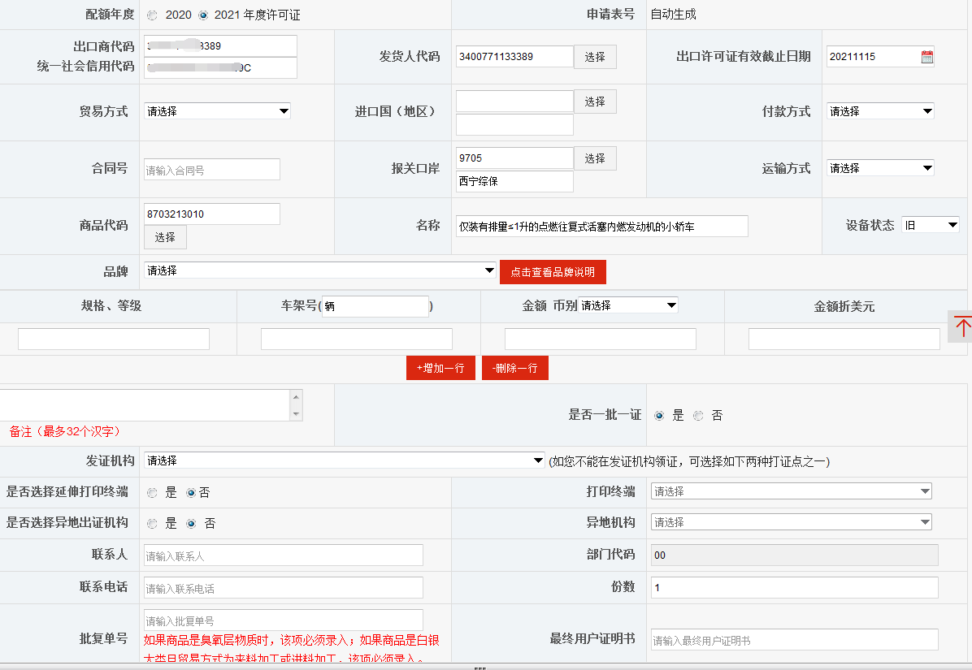
                - 录入电子许可证申请表
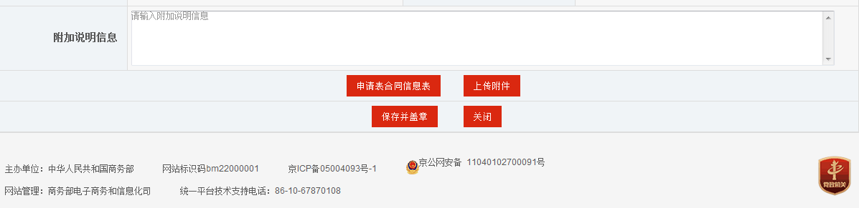
                - 填写附加说明信息
点击申请表合同信息表，填写相关信息。
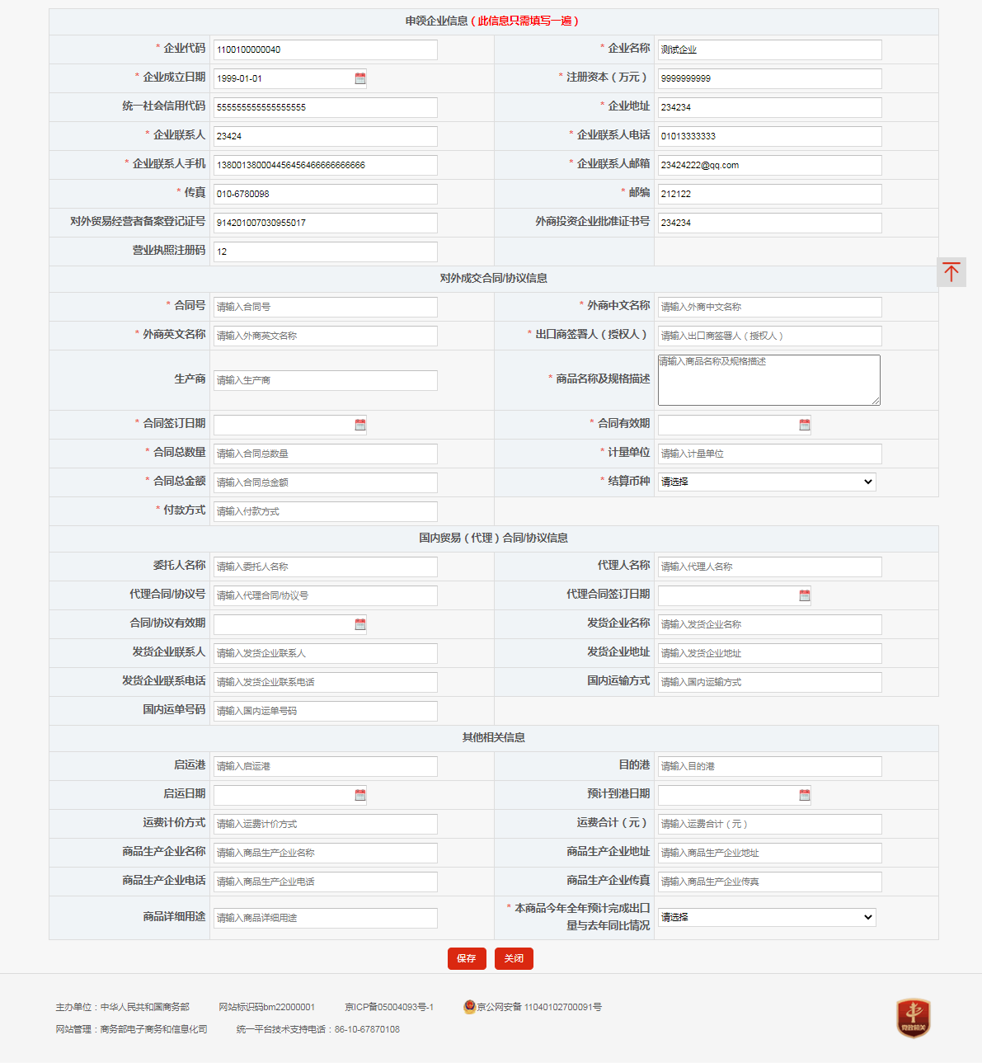
                - 申请表合同信息表
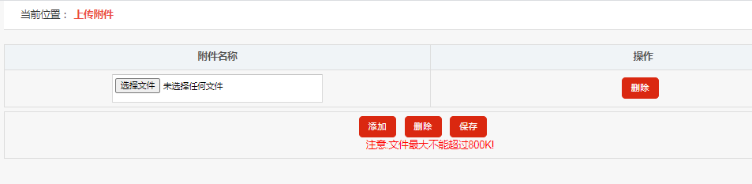
                - 上传附件
申请表填写完成后，点击“保存并盖章”时，系统会自动加盖企业电子签章，并弹出“加盖签章”成功的提示。
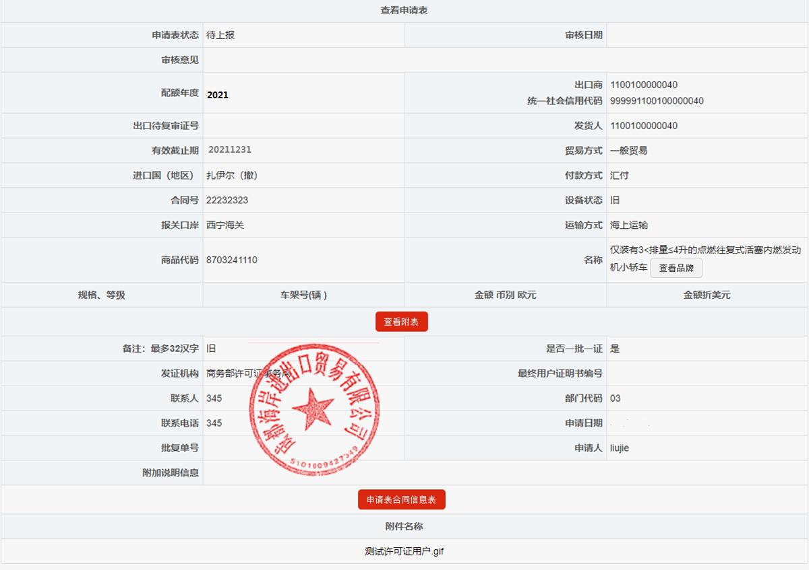
                - 保存并盖章

上报申请
“上报申请”列出录入完成待上报的申请表数据，和初审不通过退回需要修改的申请表数据，企业申请撤销并成功被撤销的申请表数据。同时列表提供按申请表号排列顺序改变（点箭头可按申请表号升序或降序排序）。企业在上报申请表前可以对其进行查看、修改、删除等操作。
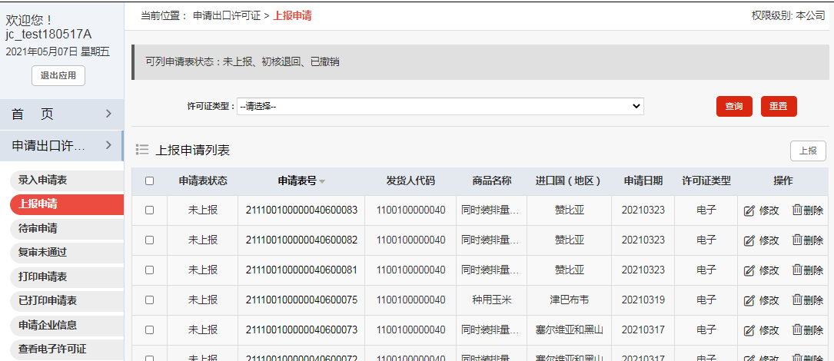
                - 上报申请
点击申请表号进入申请表查看，其中查看申请表里还提供了“复制”当前申请表的功能，点击“复制”进入申请表录入页面，页面内容已填充完成，与查看的申请表内容相同，也可以在填充完成的基础上进行修改。保存后生成新的申请表。
“修改”操作指保持申请表号不变，进行申请表内容的修改。修改之后可上报至商务主管部门重新进行审核。
未上报的申请表或初审不通过退回的申请表可点击“删除”提示删除确认，确认后此申请表被删除。

待审申请
“待审申请”以列表形式列出3种类型的数据：待初审、待复审、待撤销，提供按照申请表号排序（可升序可降序），点击申请表号进入申请表详细内容查看。
点击“撤销”可撤销已上报待初核的申请表数据。
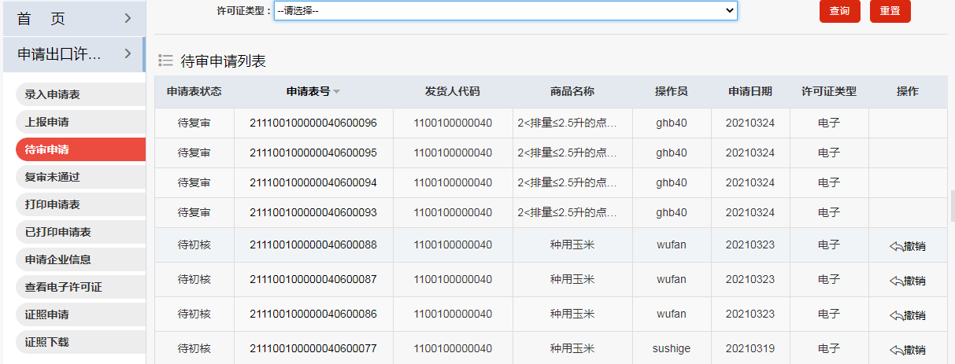
                - 待审申请

复审未通过
“复审未通过”以列表形式列出复审未通过数据，提供按照申请表号排序（可升序可降序），点击申请表号进入申请表详细内容查看。
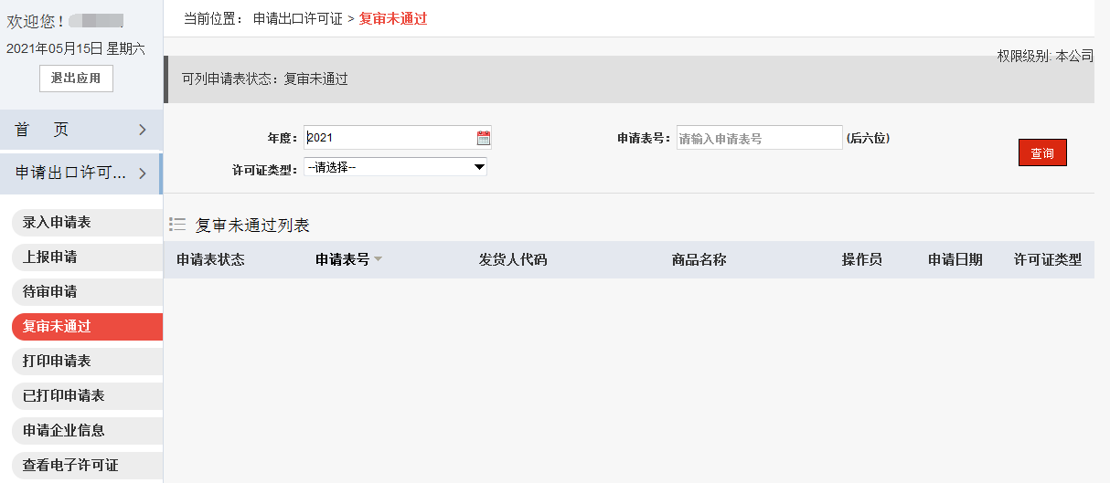
                - 复审未通过

打印申请表
“打印申请表”以列表形式列出复审通过未打印的申请表数据，提供按照申请表号排序（可升序可降序），点击申请表号进入申请表详细内容查看，点击许可证号进入查看许可证详细内容。
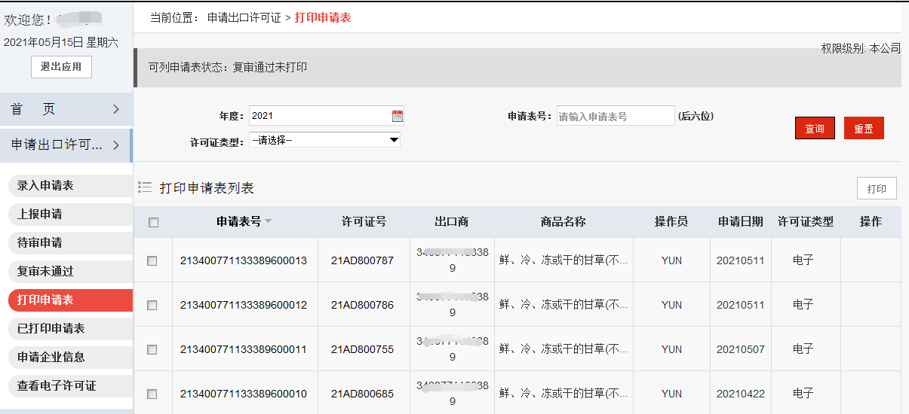
                - 打印申请表

已打印申请表
“已打印申请表”以列表形式列出复审通过已打印的数据，提供按照申请表号排序（可升序可降序），点击申请表号进入申请表详细内容查看，点击许可证号进入查看许可证详细内容，可再次打印申请表。
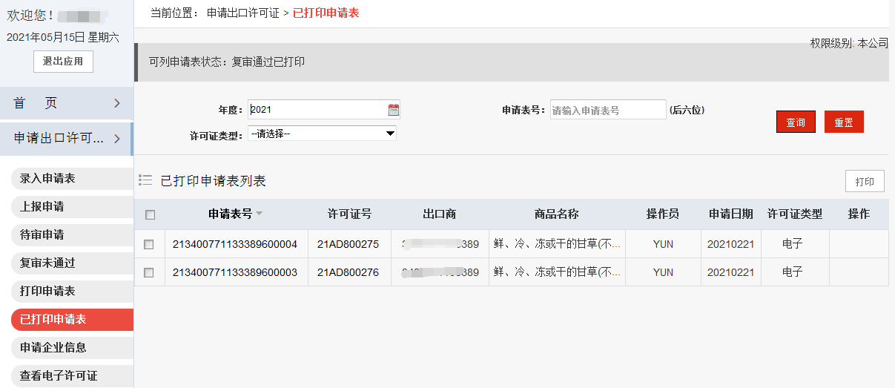
                - 打印申请表

申请企业信息
企业可通过左侧“申请企业信息”填写出口企业的信息。
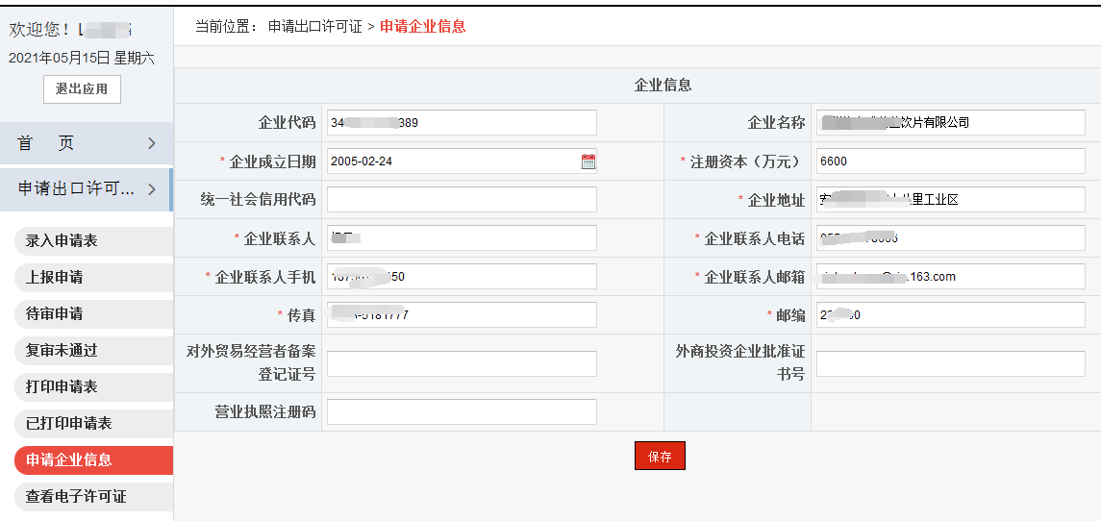
                - 申请企业

查看电子许可证
企业提交的申请表信息在复审通过之后，主管机关点击生成电子许可证，电子许可证信息被发往海关，同时，企业可在系统中查看并下载本企业的电子许可证。
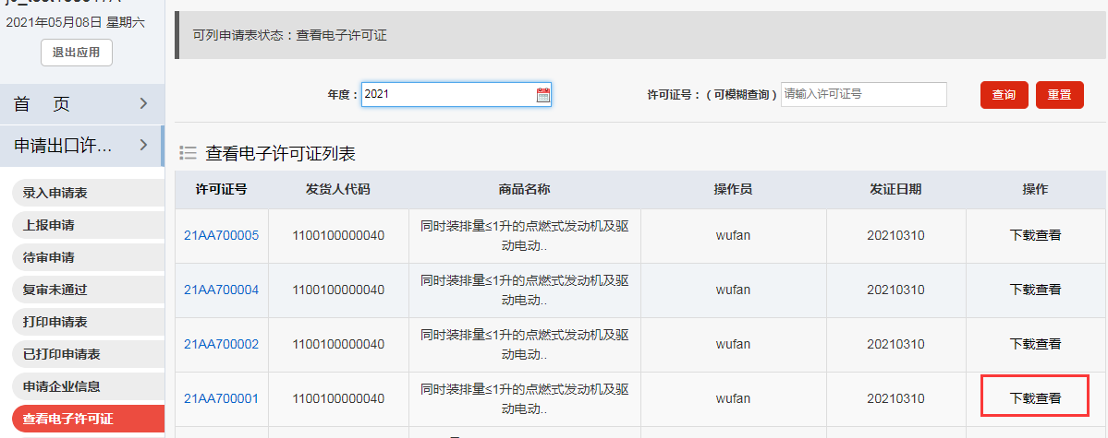
                - 查看电子许可证
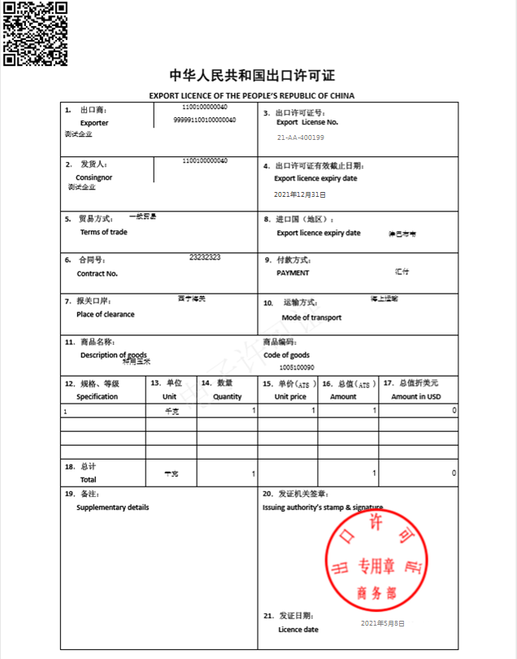
                - 电子许可证
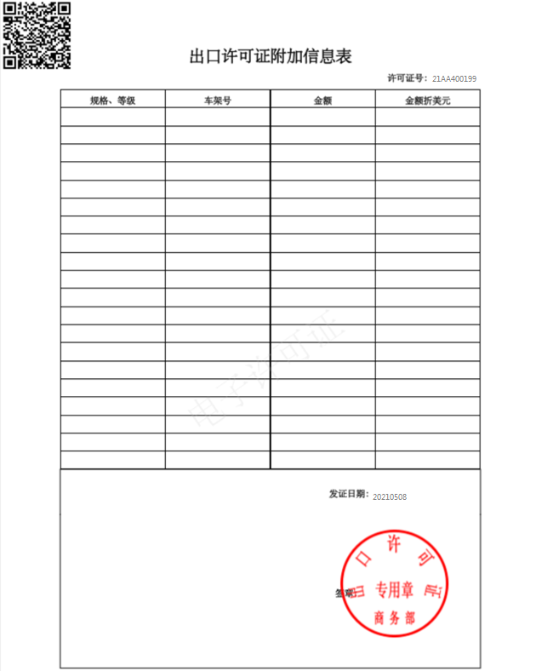
                - 电子许可证附加信息表

许可证退换

许可证删除申请
对未使用的许可证，企业可以提交许可证删除申请。点击左侧“许可证删除申请”，进入许可证删证申请表录入页面，输入许可证号，系统将原许可证的信息读入，企业用户点“保存”，如系统判断该许可证未被使用，则该许可证删除申请表被成功保存。
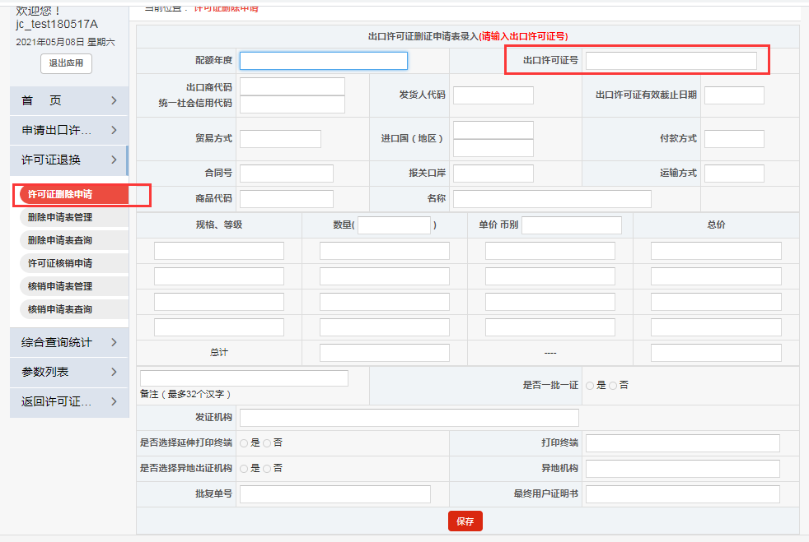
                - 许可证删除申请

删除申请表管理
“删除申请表管理”列出本企业录入完成待上报的许可证删除申请表数据，和主管机关退回的删除申请表数据。同时列表提供按许可证号排列顺序改变（点箭头可按许可证号升序或降序排序）。企业在上报删除申请表前可以对其进行查看、修改、删除等操作。企业可上报删除申请待主管机关审核。
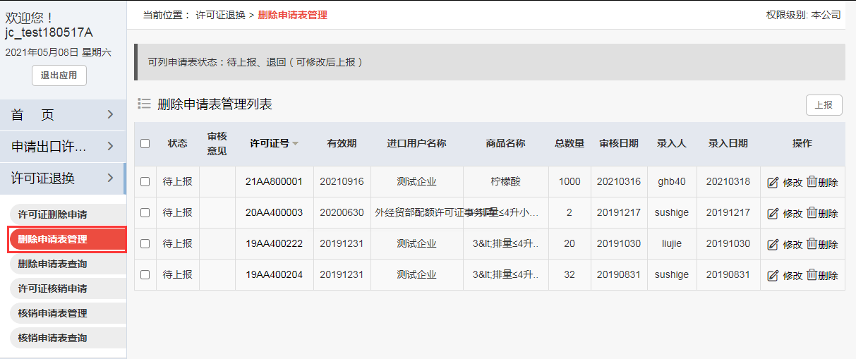
                - 删除申请表管理

删除申请表查询
点击左侧“删除申请表查询”以列表形式列出本企业所有的删除申请表信息，包含待上报，退回，待审核，审核通过的所有删除申请表信息。可按证号进行筛选，也可选择上报日期范围，发证日期范围，申请表状态进行查询。查询结果提供按照许可证号排序的删证申请列表，点击许可证号可进入许可证详细内容查看。被主管机关审核通过的删除申请证明该份许可证被成功删除，涉及的配额已退回。
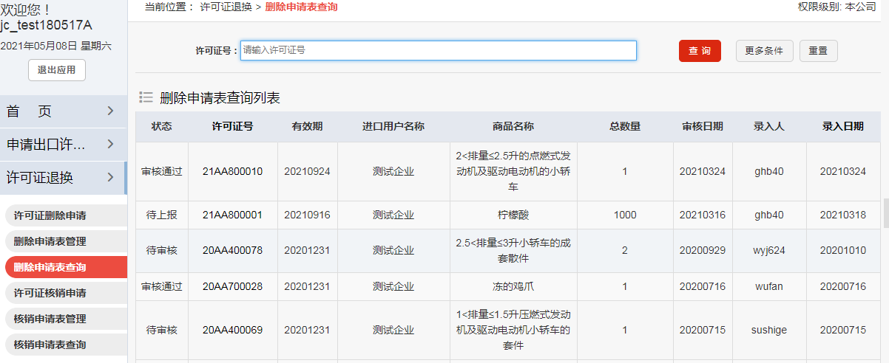
                - 删证申请查询

许可证核销申请
对已在海关报关清关使用的许可证，企业可以提交许可证核销申请。点击左侧“许可证核销申请”，进入许可证核销申请表录入页面，输入许可证号，系统将原许可证的信息读入，企业用户填写核销数量，点“保存”，如系统判断该许可证已清关，则该许可证核销申请表被成功保存。
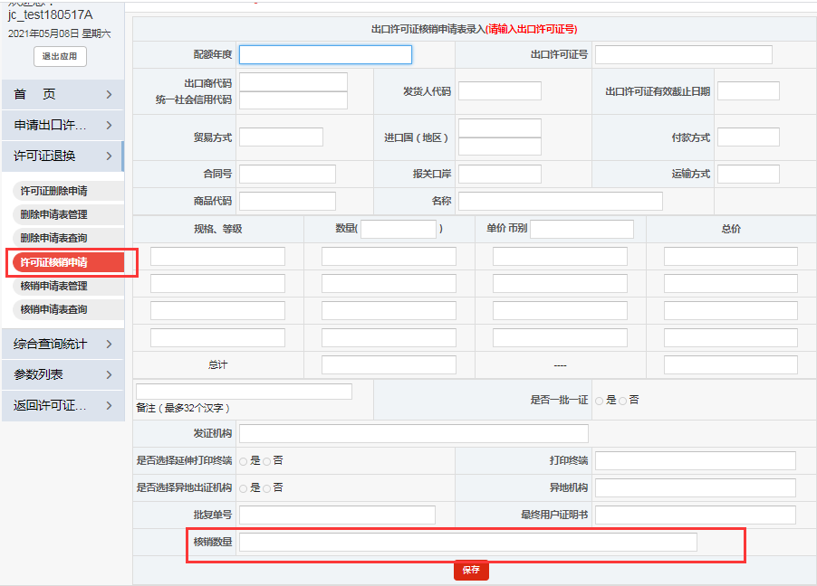
                - 许可证核销申请

核销申请表管理
点击左侧“核销申请表查询”以列表形式列出本企业所有的核销申请表信息，包含待上报，退回，待审核，审核通过的所有核销申请表信息。可按证号进行筛选，也可选择上报日期范围，发证日期范围，申请表状态进行查询。查询结果提供按照许可证号排序的核销申请列表，点击许可证号可进入许可证详细内容查看。企业可上报核销申请待主管机关审核。
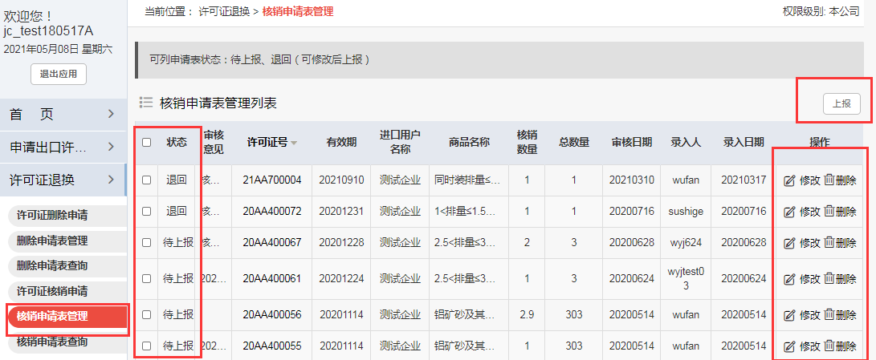
                - 核销申请表管理

核销申请表查询
点击左侧“核销申请表查询”以列表形式列出本企业所有的核销申请表信息，包含待上报，退回，待审核，审核通过的所有核销申请表信息。可按证号进行筛选，也可选择上报日期范围，发证日期范围，申请表状态进行查询。查询结果提供按照许可证号排序的核销申请列表，点击许可证号可进入许可证详细内容查看。被主管机关审核通过的核销申请证明该份许可证被成功核销，涉及的配额已退回。
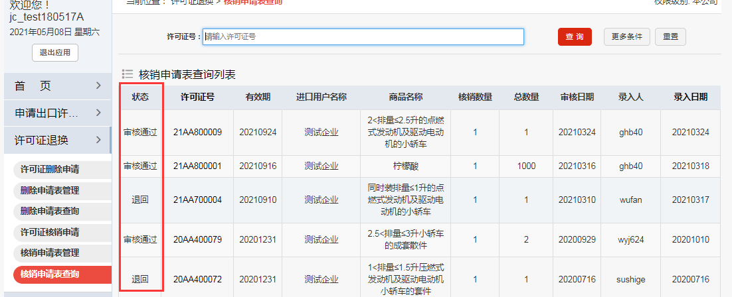
                - 核销申请表查询

综合查询统计

综合查询
根据多个条件查询申请表，如许可证年度、发证商品码等，点击对应的”查询”按钮，查询结果显示。
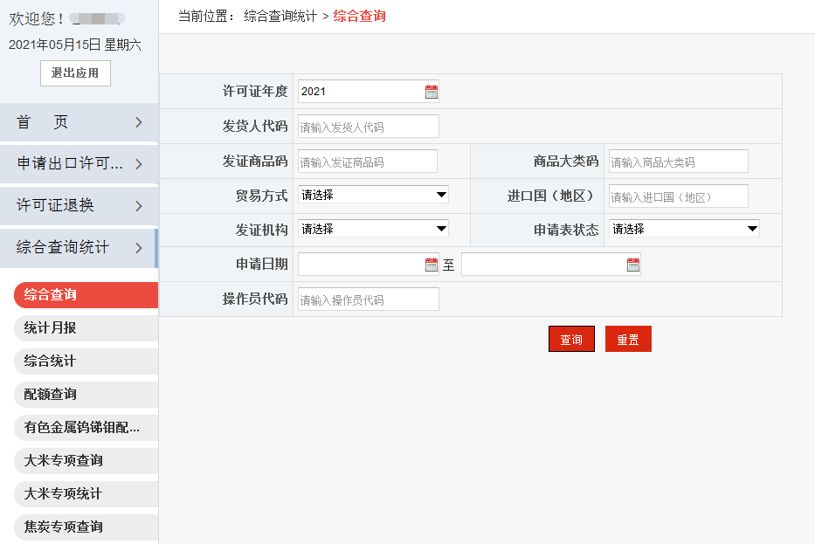
                - 综合查询

统计月报
根据多个条件查询查询月度本企业出口许可证申请表信息，如发证机构，贸易方式等，点击“统计”结果列表呈现下方。
发证机构：下拉选择。
贸易方式：下拉选择。
进口国（地区）：输入。
统计年度：下拉选择。
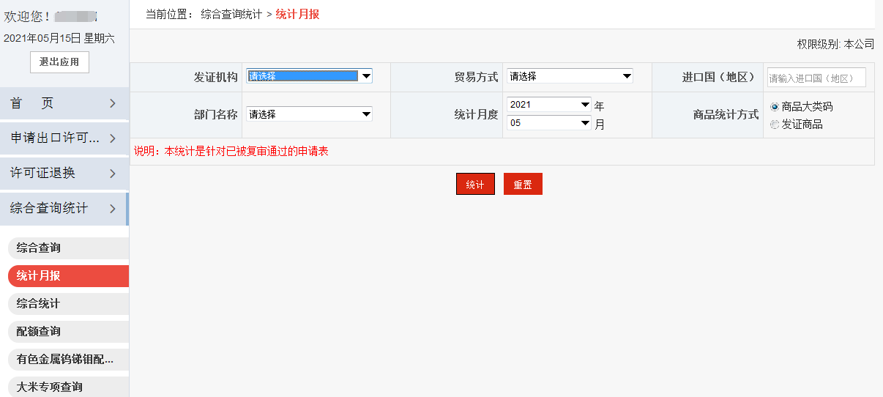
                - 统计月报

综合统计
根据多个条件查询本企业出口许可证申请表信息，如商品代码，报关口岸等。
贸易方式：下拉选择。
申请日期范围：8位年度数字（YYYYMMDD），通过弹出窗口选择。
发货人代码：13位企业代码，录入。
原产国地区：录入或可通过选择弹出窗口选择。
报关口岸：录入或可通过选择弹出窗口选择。
选择按商品大类码统计或按发证商品统计。
填好条件后，点击“统计”结果列表呈现下方。
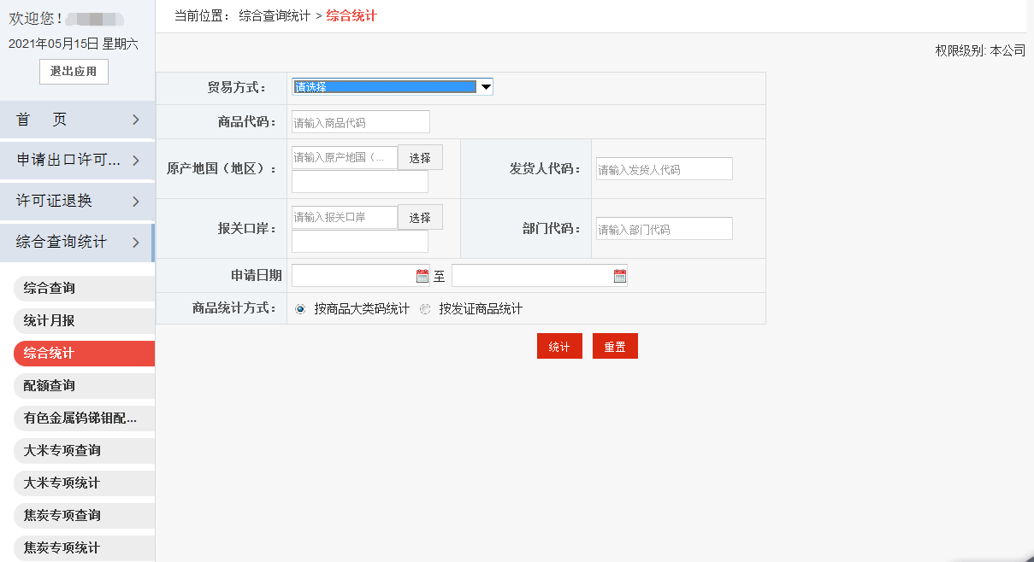
                - 综合统计

配额查询
根据多个条件查询本企业配额信息，选择年度，输入商品大类代码或配额文号，展示符合查询条件的本企业的配额数据。
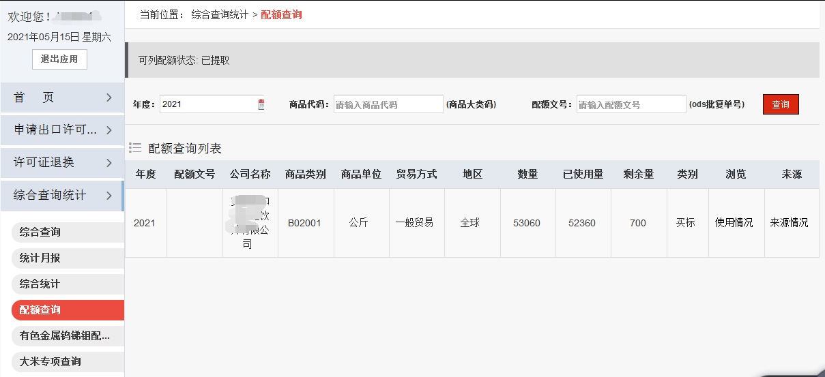
                - 配额查询

有色金属钨锑钼配额调换
展示本企业有色金属钨锑钼配额调换记录。包含有色金属产品，年度，商品大类，贸易方式，进口国地区，配额未使用量，配额总量等信息。
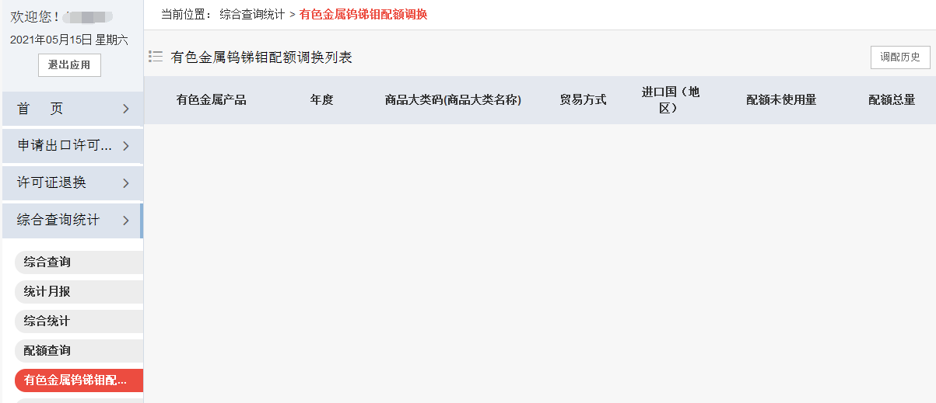
                - 有色金属钨锑钼配额调换

大米专项查询
根据多个条件查询大米类商品许可证，如合同号、国别地区、许可证时间范围、出口商代码（默认本企业代码，只能查询本企业数据）等。
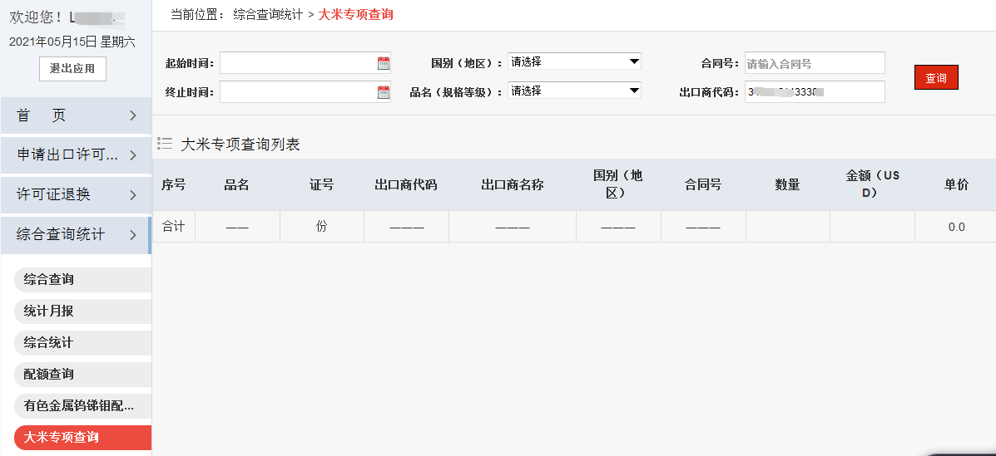
                - 大米专项查询
查询结果列示符合条件的许可证号，出口商，出口国别地区，出口数量、金额和单价。

大米专项统计
根据多个条件查询统计大米类商品许可证，如合同号、国别地区、许可证时间范围、品名（规格等级）、出口商代码（默认本企业代码，只能查询本企业数据）等。
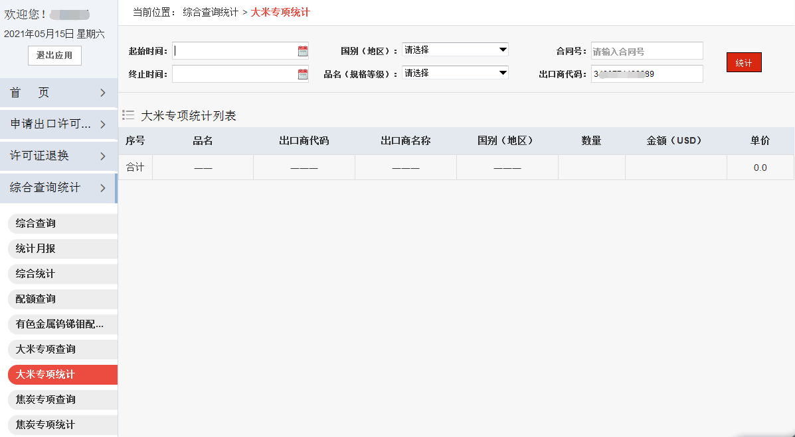
                - 大米专项统计
查询结果列示符合条件的大米分品名，出口商，出口国别地区统计的出口数量、金额和单价。

焦炭专项查询
列表页提供按合同号，配额年度，国别地区，焦炭的品名，出口商代码（默认本企业代码，只能查询本企业数据），许可证起始和终止时间查询焦炭出口的情况，可以使用导出功能导出excel报表。
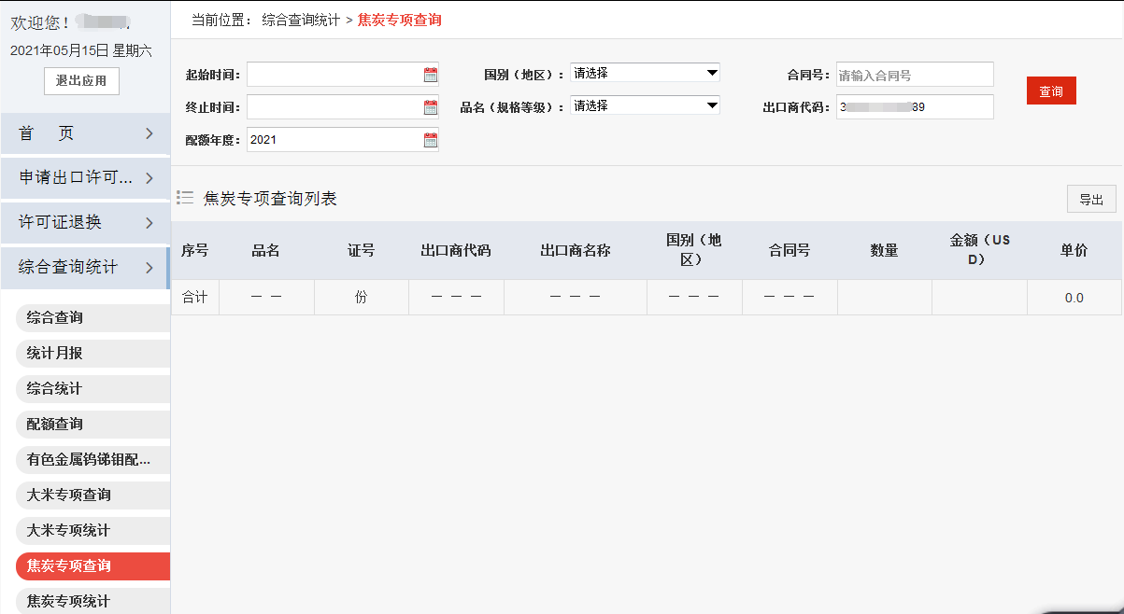
                - 焦炭专项查询

焦炭专项统计
列表页提供按合同号，配额年度，国别地区，焦炭的品名，出口商代码（默认本企业代码，只能查询本企业数据），许可证起始和终止时间查询统计焦炭出口的情况，按品牌名、出口商、出口国别地区统计焦炭出口的数量，金额和单价数据，可以使用导出功能导出excel报表。
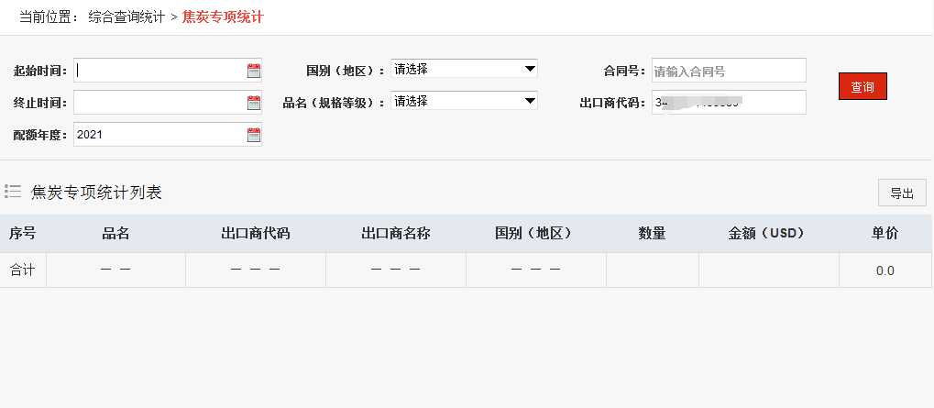
                - 焦炭专项统计

参数列表

商品目录
点击左侧菜单栏的“商品目录”进入商品代码的查询页面，用户可通过年度、商品代码、商品大类码、商品名称查询商品的具体信息，商品代码只供查询功能不可修改。
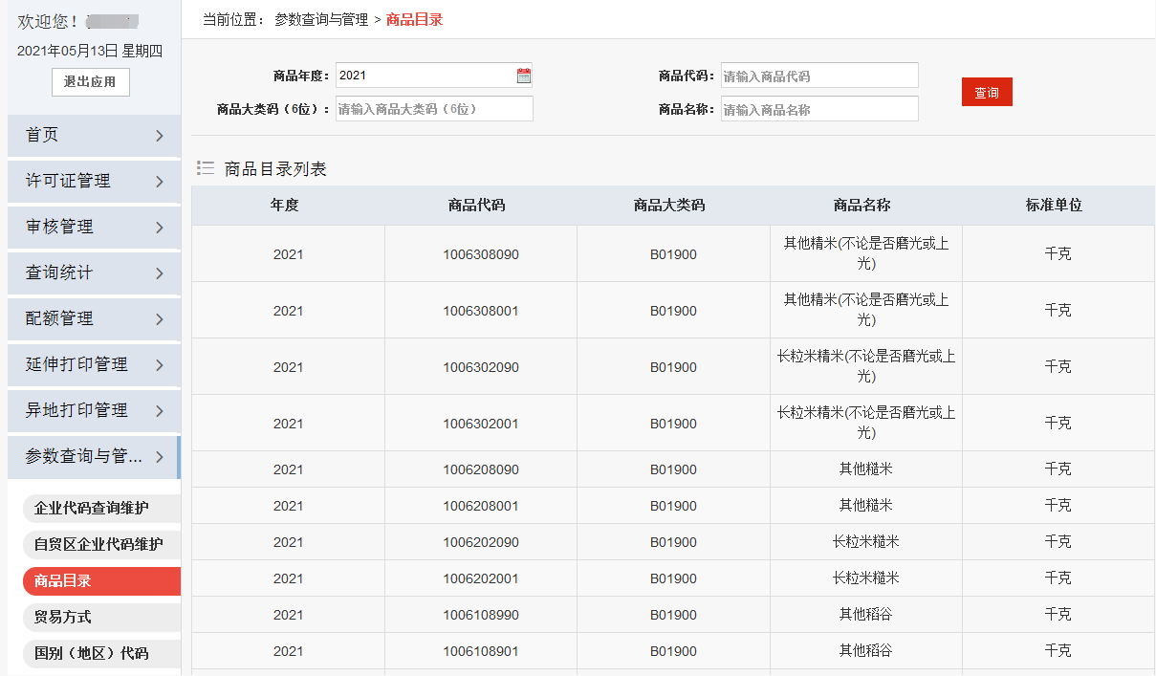
                - 商品目录

贸易方式
点击左侧菜单栏的“贸易方式”进入贸易方式列表页面，贸易方式只供查询功能不可修改。
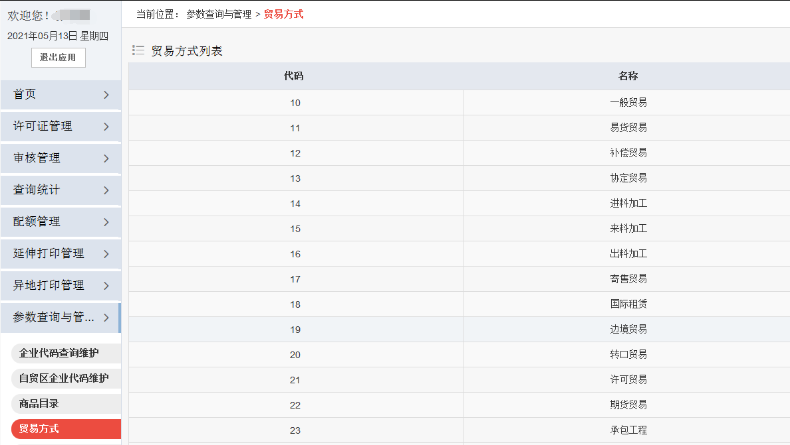
                - 贸易方式

国别（地区）代码
点击左侧菜单栏的“国别（地区）代码”进入国别（地区）的查询页面，用户可通过国别（地区）代码、国别（地区）名称查询国别（地区）的具体信息，国别（地区）只供查询功能不可修改。
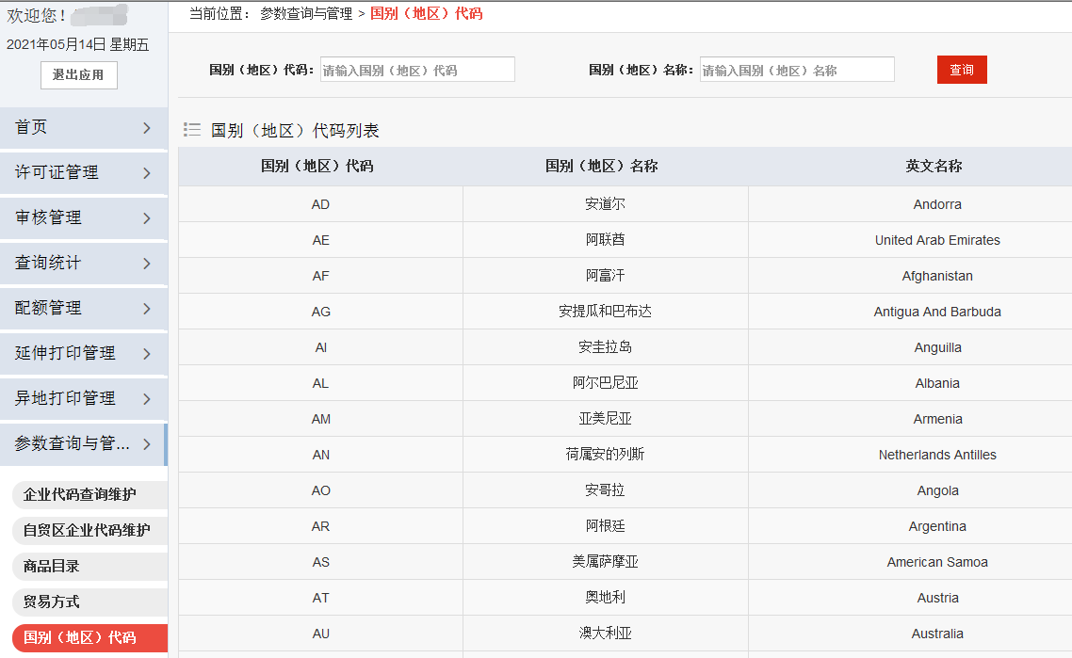
                - 国别（地区）代码

支付方式
点击左侧菜单栏的“支付方式”进入支付方式的列表页面，支付方式只提供查看不可修改。
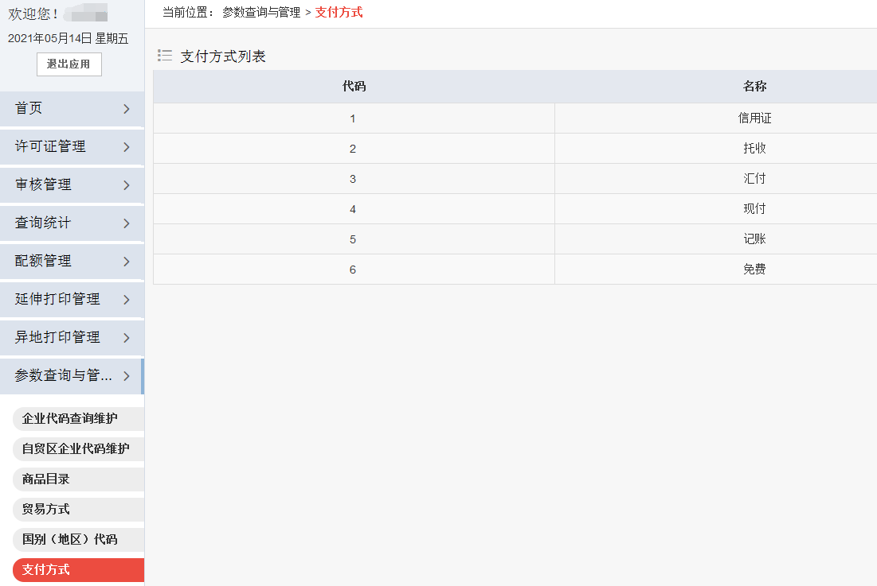
                - 支付方式

口岸代码
点击左侧菜单栏的“口岸代码”进入口岸代码的查询页面，用户可通过口岸代码、口岸名称查询报关口岸的具体信息，口岸代码只提供查询功能不可修改。
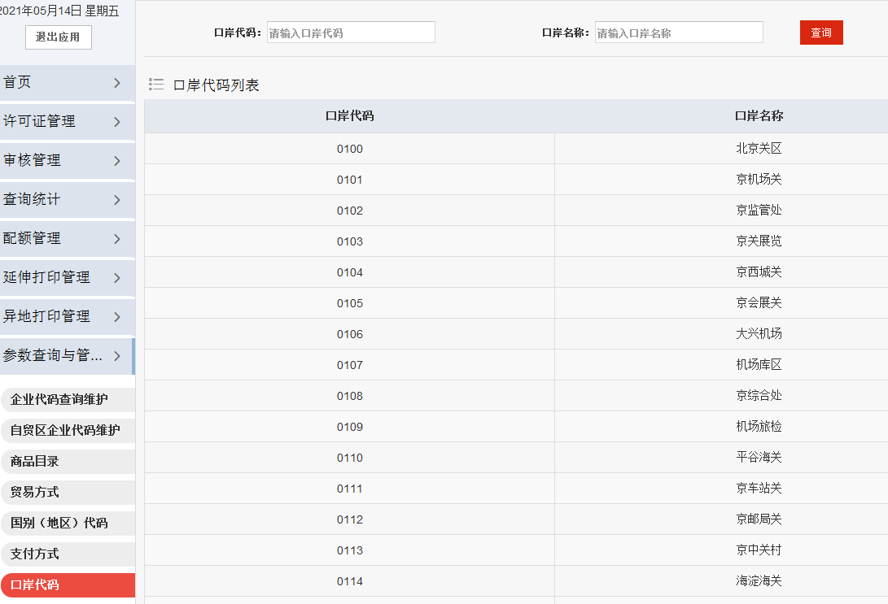
                - 口岸代码

运输方式
点击左侧菜单栏的“运输方式”进入运输方式的列表页面，运输方式只提供查看不可修改。
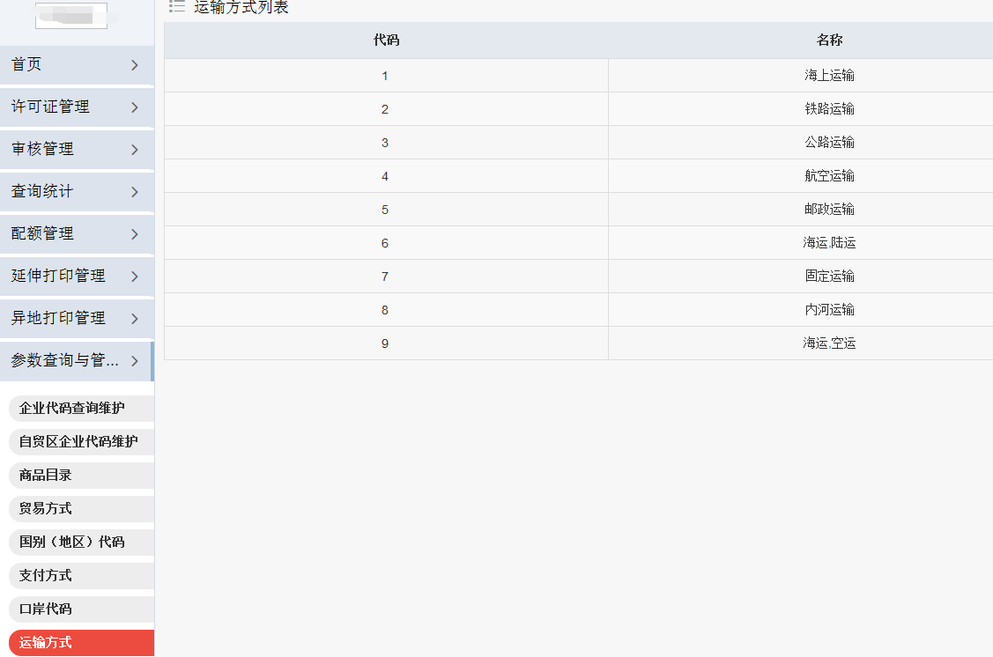
                - 运输方式

货币代码
点击左侧菜单栏的“货币代码”进入货币代码的列表页面，货币代码只提供查看不可修改。
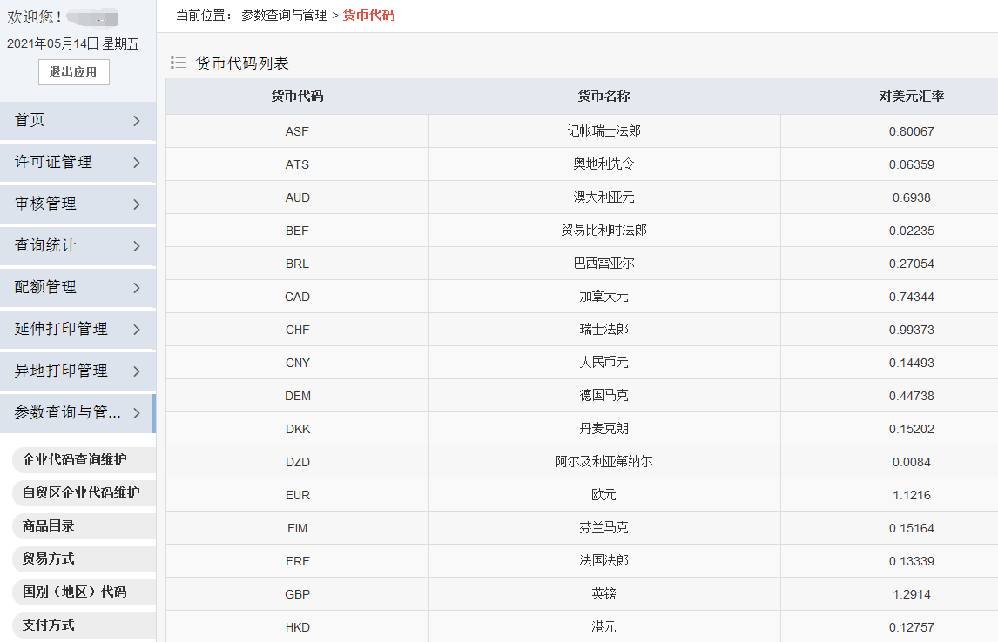
                - 货币代码

发证机构
点击左侧菜单栏的“发证机构”进入发证机构的列表页面，发证机构只提供查看不可修改。
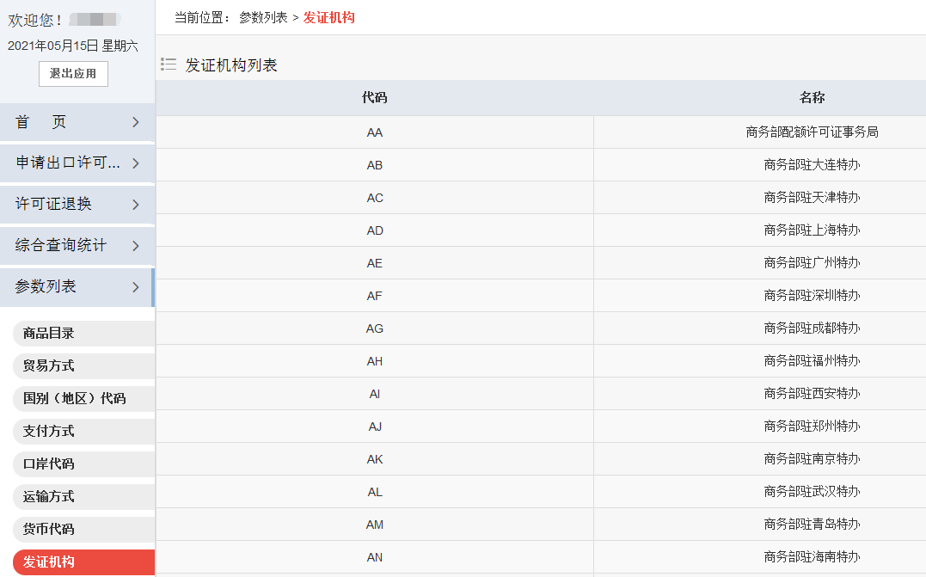
                - 发证机构

